ИНФОРМАЦИОННЫЙ ДАЙДЖЕСТ
(период 2- 8 августа 2022)

МИНЗДРАВ/ФОМС
Минздраву и ФОМС поручили разработать тарифы на лечение хронических вирусных гепатитов
В России планируют разработать комплекс мероприятий по профилактике и лечению хронических вирусных гепатитов. Рассматривается выделение отдельного тарифа ОМС для данных групп пациентов и введение принудительных лицензий на наиболее важные препараты.
Правительство России поручило Минздраву и Федеральному фонду ОМС (ФОМС) рассчитать экономический эффект от введения отдельного стандарта на противовирусную терапию при хронических вирусных гепатитах и представить предложения по внесению соответствующих изменений в программу государственных гарантий. Предложения должны были представить до 1 августа 2022 года, следует из протокола заседания Совета по вопросам попечительства в социальной сфере.
Минздраву и ФОМС было поручено также составить перечень препаратов для лекарственного обеспечения людей с гепатитами; оценить возможность использования телемедицинских технологий для оценки переносимости проводимого лечения и динамического наблюдения за пациентом; провести работу с главными внештатными специалистами региональных министерств «о необходимости соблюдения клинических рекомендаций по профилактике, диагностике и лечению хронического гепатита С».
Совместно с Роспотребнадзором Минздрав и ФОМС должны до 30 сентября 2022 года направить в Минфин предложения по реализации комплекса мероприятий по борьбе с гепатитом С, отражающие объем скрининговых и диагностических исследований, а также потребность в лекарственном обеспечении на период 2022—2024 годов и дальнейшую перспективу до 2030 года с учетом установленных в законодательстве источников финансирования.
Совместно с Минпромторгом предлагалось оценить возможность разработки отечественных современных методов экспресс-диагностики вирусных гепатитов, в том числе ВГС-инфекции. В кооперации с Роспотребнадзором и Росстатом — обеспечить раздельный учет пациентов с хроническими вирусными гепатитами, в том числе отдельно с гепатитом С; разработать формы статистического учета и федеральной статистической отчетности, при необходимости подготовить предложения по внесению изменений в Федеральный план статистических работ.
Минздраву и Роспотребнадзору поручено оценить ситуацию с распространением заболеваемости гепатитом В и D и вакцинацией от гепатита по России и в разрезе регионов. Предложения по расширению охвата граждан профилактическими мероприятиями и вакцинацией от гепатита В отечественными вакцинами должны быть представлены в совет до 1 октября.
Минздраву поручено представить в ФАС перечень зарегистрированных в России препаратов прямого противовирусного действия и схем их применения для лечения хронического вирусного гепатита С, определив наиболее эффективные и современные. Антимонопольный орган должен провести сравнительный̆ анализ цен на них в других странах и провести переговоры с компаниями-производителями по вопросу пересмотра цен с учетом планируемых объемов закупок этих лекарств.
С целью увеличения доступности лекарственной̆ терапии возможно введение добровольного и принудительного лицензирования, отмечается в документе.
По оценкам «Коалиции по готовности к лечению», общее количество курсов лечения вирусного гепатита C (ВГС) выросло в России в 2021 году в 1,5 раза по сравнению с 2020 годом. Однако даже с учетом этого бесплатные лекарства получали 28,5 тыс. человек, это максимум 1% от общего оценочного количества пациентов c хроническим гепатитом С, живущих в России (2,7 млн человек).
В начале июля 2022 года вице-премьер Татьяна Голикова заявила об отсутствии в стране системы учета пациентов с гепатитом С. Она указала на слишком долгое формирование регистра таких больных и слабое взаимодействие Минздрава с Роспотребнадзором, предоставляющих разные данные о количестве инфицированных. Из-за этого, в том числе, сложно оценить необходимый объем финансовых ресурсов и лекарственных препаратов.
https://medvestnik.ru/content/news/Minzdravu-i-FOMS-poruchili-razrabotat-tarify-na-lechenie-hronicheskih-virusnyh-gepatitov.html

Минздрав отложит вступление Порядка медпомощи по детской онкологии ‎и гематологии на два года
Порядки оказания медицинской помощи по профилю «Детская онкология ‎и гематология» и диспансерного наблюдения за такими детьми могут вступить в силу только в 2024 году. Минздрав не готов к реализации уже утвержденных приказов.
Минздрав вынужден отсрочить вступление в силу порядков оказания медицинской помощи по профилю «Детская онкология ‎и гематология» и диспансерного наблюдения за такими детьми. Проект изменений в соответствующие приказы опубликован на портале regulation.gov.ru, его обсуждение продлится до 18 августа.
Утвержденный приказом № 55н от 05.02.2021 Порядок медпомощи по детской онкологии ‎и гематологии должен был вступить в силу 1 сентября 2022 года. Порядок диспансерного наблюдения детей с онкологическими ‎и гематологическими заболеваниями (приказ Минздрава № 629н от 10.06.2021) действовал с 1 марта текущего года. Теперь ведомство предлагает отложить начало действия обоих порядков на 1 сентября 2024 года.
Задержка объясняется длительными сроками подготовки детских онкологов-гематологов, а также позицией главного внештатного специалиста детского онколога-гематолога Минздрава, генерального директора НМИЦ ДГОИ им. Дмитрия Рогачева Галины Новичковой. Она в марте 2022 года выступила против проведения клинических исследований с участием детей для регистрации препаратов для терапии онко– и гематологических заболеваний, сообщал «МВ». Специалисты утверждают, что лекарственные средства, которые они используют офф-лейбл на протяжении длительного времени, доказали эффективность и безопасность, и просят узаконить эту практику.
Специальность «Детская онкология-гематология» была внесена в Квалификационные требования к медицинским и фармацевтическим работникам с высшим образованием по направлению подготовки «Здравоохранение и медицинские науки» и в Номенклатуру должностей в октябре 2020 года.
https://medvestnik.ru/content/news/Minzdrav-otlojit-vstuplenie-Poryadka-medpomoshi-po-detskoi-onkologii-i-gematologii-na-dva-goda.html

Над реабилитацией поработали скальпелем
Минздрав смягчил нормы приказа о реабилитационной помощи
Минздрав подготовил дополнения в приказ о медицинской реабилитации, который, как рассказывал “Ъ”, вызвал критику представителей отрасли. Медики, в частности, прогнозировали, что из-за повышенных требований к оснащенности и кадровому составу небольшие региональные центры могут просто не выжить. Ведомство частично пошло навстречу доводам критиков, однако опрошенные “Ъ” специалисты полагают, что «суть приказа» дополнения мало меняют. Тем временем реабилитация, по оценкам экспертов Минздрава, нужна 100% граждан, переболевших коронавирусом в тяжелой форме.
Минздрав разработал дополнения в приказ №788н о порядке организации медицинской реабилитации взрослых.
Предлагается разрешить использовать для оказания такой помощи действующие отделения, кабинеты лечебной физкультуры, физиотерапии и другие аналогичные подразделения медорганизаций без создания специализированного отделения.
Приказ Минздрава «О порядке организации медицинской реабилитации взрослых» зарегистрирован Минюстом РФ в сентябре 2020 года и вступил в силу с 1 января 2021 года. Как рассказывал “Ъ” (см. номер от 30 апреля 2021 года), представители отрасли раскритиковали документ. Он делит действующие медучреждения на четыре типа, регламентирует этапы и интенсивность реабилитационных мероприятий и предполагает, что оказываться они должны расширенным контингентом реабилитационной команды врачей, созданной для каждого конкретного пациента. Врачи предупреждали, что эти правила рассчитаны на крупные федеральные центры, а небольшие региональные учреждения могут просто не выжить. Например, говорили критики, мультидисциплинарную команду должен возглавлять специалист по медицинской реабилитации, а таких в стране единицы. Чрезмерными называли и требования к оснащению специализированных отделений.
Предполагалось, что для получения лицензии на реабилитацию (сделать это нужно до 1 июня 2023 года) медучреждению необходимо иметь в составе круглосуточно функционирующие отделения по профилю «анестезиология и реаниматология», палату или блок интенсивной терапии (для оказания «в том числе высокотехнологичной, медицинской помощи по профилю основного заболевания»), а также отделения рентгенодиагностики. Теперь все эти требования не касаются медучреждений, которые занимаются реабилитацией пациентов амбулаторно и в условиях дневного стационара, а также тех, которые принимают не самых сложных пациентов в круглосуточный стационар.
Главврач ГАУЗ РК «Сакская спецбольница медицинской реабилитации» Сергей Гализдра подчеркивает, что изменения мало что меняют в сути самого приказа, так как физиотерапевтические процедуры и раньше можно было получать амбулаторно, но это не является реабилитацией в прямом смысле.
Другой источник “Ъ”, хорошо знакомый с работой реабилитационных центров, также отмечает, что амбулаторное посещение кабинета ЛФК не дает реабилитации, а мультидисциплинарная бригада во главе с врачом-реабилитологом вместо специалиста узкого профиля, в частности невролога, кардиолога, ортопеда или ревматолога,— качественной персонализированной реабилитации каждому конкретному пациенту. «Должен быть комплексный подход к лечению, а не организация процедур, а дополнения в приказ его не обеспечивают»,— заключает собеседник “Ъ”.
Сергей Гализдра полагает, что в целом приказ Минздрава об организации медицинской реабилитации по-прежнему остается «головной болью» для небольших реабилитационных центров, рассчитанных, например, как его медучреждение, на 30 коек. По его словам, чтобы соответствовать новым требованиям, Сакская спецбольница медицинской реабилитации должна потратить «сотни миллионов рублей» только на проектно-сметную документацию и закупку оборудования. Но, продолжает Сергей Гализдра, «заветную лицензию» учреждение все равно может не получить.
Отметим, ранее эксперты ОНФ рекомендовали Минздраву и Федеральному фонду ОМС упростить получение лицензии на услуги медицинской реабилитации (правда, для амбулаторно-поликлинического звена), чтобы «приблизить помощь к гражданам» и установить разумный тариф на нее.
Проблема реабилитации остается одной из самых сложных в здравоохранении на протяжении последних 30 лет для власти, врачей и пациентов, говорит сопредседатель Всероссийского союза пациентов (ВСП) Ян Власов. При этом еще более массовым вопрос реабилитации стал из-за пандемии COVID-19.
По оценке главного внештатного специалиста по медицинской реабилитации Минздрава РФ, в дополнительном восстанавливающем лечении нуждаются 100% больных, которые перенесли инфекцию в тяжелой форме, 70% тех, у кого заболевание протекало в средней степени тяжести, и 25–40% — переболевших легко. В июне 2021 года президент Владимир Путин анонсировал создание программы по развитию системы медицинской реабилитации после коронавируса сроком до 2026 года. В ближайшие три года на эти цели государство выделило 60 млрд руб. Как объясняла директор ФГБУ «Национальный медицинский исследовательский центр терапии и профилактической медицины» Оксана Драпкина, программа предполагает на первом этапе углубленную диагностику, после чего ряд пациентов ставят на диспансерное наблюдение, а кого-то направляют на реабилитацию в условиях амбулатории или стационара.
Ян Власов также полагает, что дополнения, разработанные Минздравом к приказу об организации медицинской реабилитации, «мало что изменят для пациента». «Двух-трех недель, отведенных в клинических рекомендациях на восстановление после лечения, недостаточно для комплексной реабилитации. Пациент должен не только восстановить здоровье, но и успеть адаптироваться к новым для себя условиям жизни после болезни»,— объясняет он. ВСП «неоднократно» обращался в органы власти с предложением выделить реабилитацию как отдельный вид помощи с финансированием и системой реабилитационных учреждений, имеющих лицензию на реализацию медицинской деятельности. По словам Яна Власова, требуется «иной концептуальный подход к этому вопросу».
“Ъ” обратился в Минздрав с просьбой прокомментировать внесенные в порядок организации медицинской реабилитации изменения, однако на момент публикации ответ не получил.
https://www.kommersant.ru/doc/5501989?utm_source=yxnews&utm_medium=desktop&utm_referrer=https%3A%2F%2Fyandex.ru%2Fnews%2Fsearch%3Ftext%3Dhttps://www.kommersant.ru/doc/5501989?utm_source=yxnews&utm_medium=desktop&utm_referrer=https%3A%2F%2Fyandex.ru%2Fnews%2Fsearch%3Ftext%3D
ФОМС направил на лечение рака легкого в амбулаторных условиях за полгода больше 836 млн рублей
Федеральный фонд ОМС привел статистику по затратам на лечение рака легкого. В общей сложности на терапию только этого вида опухолей направлено в 2022 году почти 26 млрд руб.
За первое полугодие текущего года за счет средств обязательного медицинского страхования оплачено более 457 тыс. медицинских услуг по лечению рака легкого в амбулаторных условиях на сумму свыше 836 млн руб. Это на 5,6% больше, чем за аналогичный период прошлого года, сообщила пресс-служба Федерального фонда ОМС (ФОМС) со ссылкой на данные счетов, предъявленных к оплате.
В условиях круглосуточного и дневного стационаров за этот период было оплачено 102 тыс. случаев лечения этого вида опухолей на сумму 13,2 млрд руб. (+14,5% к 2021 году), в том числе 3,6 тыс. госпитализаций для проведения лучевой терапии на сумму свыше 356 млн руб. (+20,1%).
Также в январе – июне 2022 года оплачено 79,5 тыс. госпитализаций для проведения противоопухолевой лекарственной терапии на сумму 11,6 млрд руб. Это на 16% превышает показатели аналогичного периода прошлого года.
В ФОМС напомнили, что объем и результаты лечения онкологического пациента напрямую зависят от стадии, на которой было обнаружено заболевание.
https://medvestnik.ru/content/news/FOMS-napravil-na-lechenie-raka-legkogo-v-ambulatornyh-usloviyah-za-polgoda-bolshe-836-mln-rublei.html

РАЗНОЕ

Почти половина российских врачей готовы ежегодно тратить на самообразование меньше 5 тыс. рублей
Почти половина российских врачей тратят на покупку специализированной литературы (журналов, книг и оплату подписок электронных изданий) менее 5 тыс. руб. в год. Каждый пятый сообщил, что не имеет такой статьи расходов.
Большая часть специалистов серьезно ограничены в бюджете, который они тратят на самообразование, в том числе на покупку специализированной литературы и подписку на нее, показало исследование мнения интернет-аудитории врачей, проведенное «МВ» и аналитической компанией RNC Pharma. Около 15,5% респондентов расходуют на эти цели меньше 1 тыс. руб. в год. Еще 29,8% участников оценили свои траты в 1—5 тыс. руб.
Исследование проводилось среди интернет-аудитории с 4 июля по 3 августа 2022 года. Участников просили оценить размер бюджета на самообразование, возможность нести подобные расходы, а также отношение к созданию специализированных библиотек в медорганизациях. Общая выборка составила 414 человек, респондентами выступили врачи 101 специальности из 126 городов России.
Расходы в размере от 5 тыс. до 10 тыс. руб. в год, что сопоставимо со стоимостью годовой подписки на одно специализированное издание, могут позволить себе 15,8% врачей. Только 18,2% специалистов имеют возможность тратить на самообразование более 10 тыс. руб. в год.
По меньшей мере 20,7% опрошенных признались, что вообще не тратят личные средства на эти цели. Вероятнее всего, среди них есть и те, кто пользуется корпоративными возможностями, в том числе существующими библиотеками или помощью коллег.
Рис.1 Сколько вы тратите на самообразование, включая покупку (подписку) на специализированные журналы и книги в год? (вопрос предполагал возможность одного ответа)
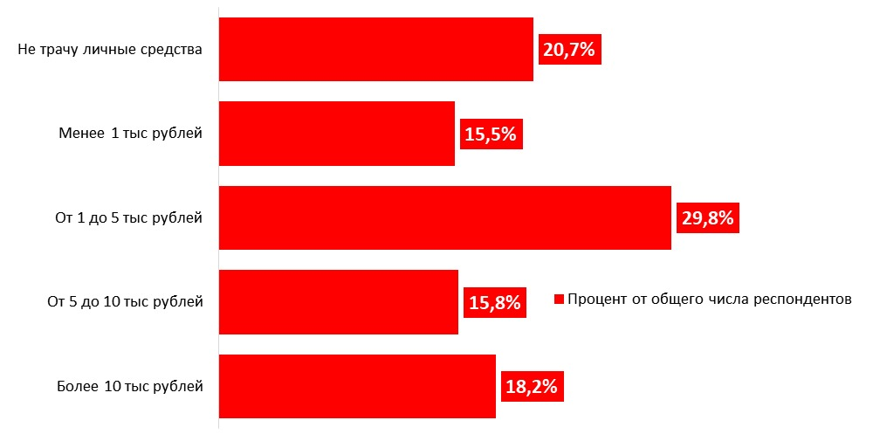
Большинство участников исследования поддержали идею создания медицинских библиотек в медучреждениях (67,4%). Еще около 26% инициативу не поддерживают по совершенно разным причинам. Так, 15,9% считают «затею бессмысленной», поскольку наиболее актуальная информация публикуется на онлайн-ресурсах и только спустя какое-то время попадает в печатные издания.
В варианте ответа «другое» значительное количество респондентов высказались за предложение развивать различные онлайн-форматы, прежде всего в виде доступа к платным электронным библиотекам и справочным ресурсам, в том числе зарубежным.
Не испытывает острой необходимости в подобных библиотеках 5,6% специалистов: они самостоятельно приобретают необходимые издания. Еще 2,4% сообщили, что медицинские библиотеки со специализированными изданиями на их рабочих местах уже есть. Наконец, 2,2% респондентов вообще относятся к инициативе безразлично, поскольку не обращаются к специализированным изданиям.
Рис.2 Как вы относитесь к предложению создать медицинские библиотеки в ЛПУ? (вопрос предполагал возможность одного ответа)
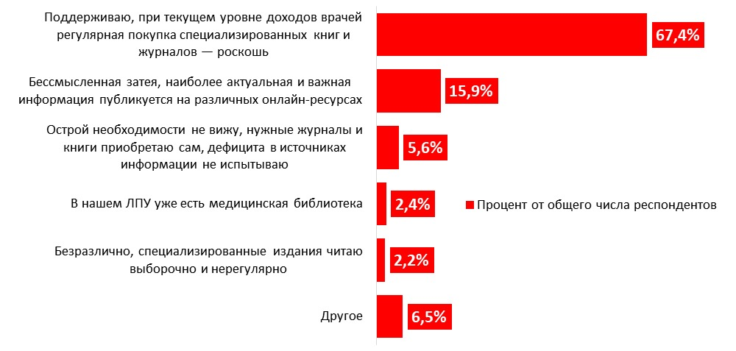
https://medvestnik.ru/content/news/Pochti-tret-rossiiskih-vrachei-gotovy-ejegodno-tratit-na-samoobrazovanie-menshe-5-tys-rublei.html

О сложностях в работе после внедрения цифровых технологий заявили 41% медработников
Эксперты Общероссийского народного фронта указали на проблемы с информатизацией здравоохранения. Цифровые медицинские сервисы не ориентированы на потребности медицинских работников, а обмен медицинской информацией в ЕГИСЗ до сих пор не налажен.
Результаты мониторинга проблем в первичном звене здравоохранения, подготовленного специалистами Общероссийского народного фронта (ОНФ), показали, что 41% медицинских работников столкнулись со сложностями в работе после внедрения цифровых технологий. Об этом сообщил руководитель Управления контроля реализации приоритетных решений и национальных проектов организации Дмитрий Цвич.
По его словам, сложилась ситуация, когда производство продукта (цифровые медицинские сервисы) не ориентировано на потребности и нужды основного потребителя – медицинских работников.
Предполагалось, что в результате информатизации здравоохранения сократится бумажная нагрузка, но 78% опрошенных сообщили, что этого не произошло, констатировал Цвич.
Кроме того, эксперты напомнили, что федеральный проект по созданию единого цифрового контура на основе Единой государственной информационной системы в сфере здравоохранения (ЕГИСЗ) предусматривал, что уже к 2021 году в регионах будут созданы защищенные сервисы передачи данных, которые позволят государственным и муниципальным медорганизациям беспрепятственно обмениваться информацией. Согласно опросу, 39% сообщили, что по-прежнему не могут обмениваться медицинской информацией с другими медорганизациями через МИС, еще 47% – могут делать это только в рамках своего субъекта.
https://medvestnik.ru/content/news/O-slojnostyah-v-rabote-posle-vnedreniya-cifrovyh-tehnologii-zayavili-41-medrabotnikov.html

